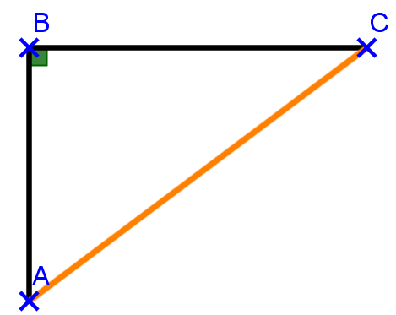 Dans le triangle ABC rectangle en B, l’hypoténuse est [AC].

**4 cm**

**Théorème de Pythagore**

D’après le théorème de Pythagore, on a :

$AC^{2}=AB^{2}+BC^{2}$

**?**

**3 cm**

$AC^{2}=3^{2}+4^{2}$

$$AC^{2}=9+16$$

$AC^{2}=25$

Or, AC est une longueur donc $AC>0$.

$AC=\sqrt{25}$

$AC=5 cm$